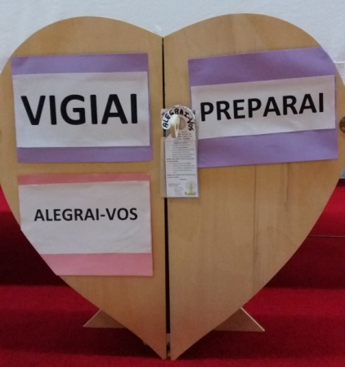
Nos últimos domingos, a liturgia sublinhou o significado de estar numa atitude vigilante e o que envolve concretamente a preparação do caminho do Senhor.
Neste terceiro domingo de Advento, chamado "Domingo da Alegria", a liturgia convida-nos a compreender o espírito com que tudo isto acontece, isto é, precisamente, a alegria. São Paulo convida-nos a preparar a vinda do Senhor assumindo três atitudes. Vede bem: três atitudes. Primeiramente, alegria constante; segundo, oração perseverante, e, em terceiro lugar, a contínua ação de graças. Alegria constante, oração perseverante e ação de graças contínua.
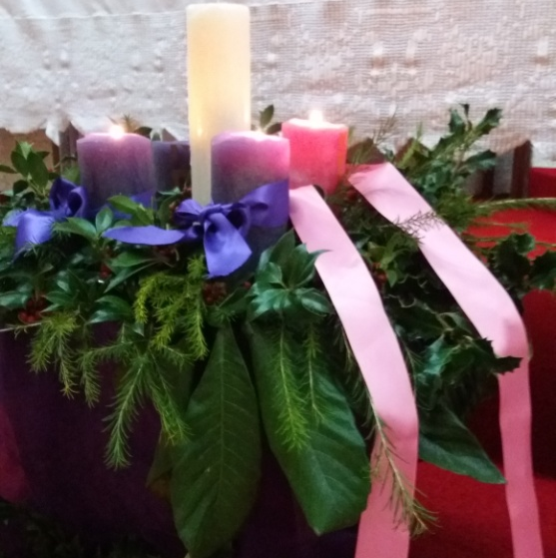
A primeira atitude, a alegria constante: «Estai sempre felizes» (1 Tessalonicenses 5,16), diz São Paulo. O mesmo que dizer permanecer sempre na alegria, mesmo quando as coisas não estão de acordo com os nossos desejos; Mas é uma alegria profunda, que é a paz: também esta é alegria, está dentro. E a paz é uma alegria "ao nível do solo", mas é uma alegria. Ansiedades, dificuldades e sofrimentos passam pela vida de cada um, todos nós os conhecemos; e muitas vezes a realidade que nos rodeia parece ser inóspita e árida, semelhante ao deserto em que a voz de João Batista ressoou, como lembra o Evangelho de hoje (Jo 1,23). Mas as palavras do Batista revelam que a nossa alegria repousa sobre uma certeza, de que este deserto está habitado: «No meio de vós – diz ele – está aquele que vós não conheceis» (versículo 26). Este é Jesus, o enviado do Pai que vem, como ressalta Isaías, «a levar a boa-nova aos que sofrem, para curar os desesperados, para anunciar a libertação aos exilados e a liberdade aos prisioneiros; para proclamar um ano da graça do Senhor (61,1-2). Estas palavras, que Jesus fará suas no discurso da sinagoga de Nazaré (Lc 4, 16-19), esclarecem que a sua missão no mundo consiste na libertação do pecado pessoal e social e da escravidão que ele produz. Ele veio à terra para devolver aos homens a dignidade e a liberdade dos filhos de Deus, que somente Ele pode comunicar e dar alegria por isso.
A alegria que caracteriza a expectativa do Messias baseia-se na oração perseverante: esta é a segunda atitude. São Paulo diz: «Rezem sem interrupção» (1 Tessalonicenses 5:17). Através da oração, podemos entrar num relacionamento estável com Deus, que é a fonte da verdadeira alegria. A alegria do cristão não é comprada, não pode ser comprada; Ela vem da fé e do encontro com Jesus Cristo, o motivo da nossa felicidade. E quanto mais estamos enraizados em Cristo, quanto mais nos aproximamos de Jesus, mais encontramos a serenidade interior, mesmo no meio das contradições diárias. Por esta razão, o cristão, tendo encontrado Jesus, não pode ser um profeta do infortúnio, mas um testemunho e um arauto da alegria. Uma alegria para compartilhar com os outros; uma alegria contagiosa que torna a jornada da vida menos cansativa.
A terceira atitude indicada por Paulo é o dar continuamente graças, isto é, um amor agradecido e reconhecido a Deus. Ele, de facto, é realmente muito generoso connosco e somos convidados a reconhecer sempre os Seus benefícios, o Seu amor misericordioso, a Sua paciência e bondade, vivendo assim numa incessante ação de graças.
Alegria, oração e gratidão são três atitudes que nos preparam para viver o Natal de uma maneira autêntica. Alegria, oração e gratidão. Vamos todos dizer juntos: alegria, oração e gratidão! Outra vez! [ndr: as pessoas repetem na praça]. Nesta última parte do tempo do Advento, confiamos a intercessão materna da Virgem Maria. Ela é "a causa da nossa alegria", não só porque ela gerou Jesus, mas porque ela continuamente nos remete para Ele.

